

Programma van Eisen

Wintermaatregelen Haltes en Locaties Provincie Utrecht
- Definitief -

Oktober 2020

Colofon

Datum | 1 oktober 2020
Status | Defintief
Versie | 1.0
CORSA

 | Naam (organisatie) | Datum | Handtekening
Opgesteld | B. van Zanten (PU) | 1-10-2020
Controle | J. de Jong (PU), Vleeming (PU) | 8-10-2020
Vrijgave

Documenthistorie

Versie | Datum | Omschrijving
0.1 | 01-09-2020 | Conceptversie
1.0 | 08-10-2020 | Definitieve versie

Inhoudsopgave
1 Inleiding 5
1.1 Algemeen 5
1.2 Opbouw PvE 5
2 Aanleiding en doel opdracht 6
2.1 Projectdoelstellingen 6
3 Scopebeschrijving 7
3.1 De Opdracht 7
3.2 Geografische scopeafbakening van het project 8
3.2.1 SUNIJ en Uithoflijn 8
3.2.2 De Haltes 8
3.2.3 Tramremise Nieuwegein (NTR) 10
3.2.4 Busremise Westraven 11
3.2.5 P+R Breukelen 11
3.3 Raakvlakken 12
4 Toelichting op eisen PvE 13
4.1 Top Eisen 13
4.2 Proceseisen 13
4.2.1 Inzet Productie-uren 13
4.2.2 Organisatie 13
4.2.3 Afmeldingsprocedure 13
4.2.4 Gereed melding 13
4.2.5 Rapportages 13
4.2.6 Leveranciersbeoordeling 14
4.2.7 Prijsniveau 14
4.2.8 Contractmutaties 14
4.3 Eisen aan Communicatie 15
4.3.1 Nederlandse taal 15
4.3.2 Overleg tussen Opdrachtgever en Opdrachtnemer 15
4.3.3 Overleg tussen Opdrachtnemer en Opdrachtnemers andere contracten 15
4.3.4 Bereikbaarheid bij spoedgevallen 15
4.3.5 Klachtenregistratie en –afhandeling 15
4.4 Eisen aan Personeel en Organisatie 16
4.4.1 Personeel 16
4.4.2 Personeelsbezetting 16
4.4.3 Opleidingseisen, Richtlijnen & Vergunningen 16
4.4.4 Legitimatie 16
4.4.5 Bedrijfskleding 17
4.4.6 Veiligheid 17
4.5 Eisen aan uitvoering Werkzaamheden 17
4.5.1 Uitvoeringseisen APV 17
4.5.2 Opslag en voorraadbeheer 18
4.5.3 Parkeren t.b.v. uitvoering Werkzaamheden 18
4.5.4 Bijzondere situaties. 18
4.5.5 Onwerkbaar weer 18
Bijlage A – Afkortingenlijst 19
Bijlage B – Definitielijst 20
Bijlage C – Uithoflijn 22
Bijlage D – SUNIJ Lijn 25
Bijlage E – Van toepassing zijnde documenten 28

Inleiding

Algemeen
Deze uitwerking van het Programma van Eisen (PvE) geeft inzicht in de producten en diensten, welke de Opdrachtnemer gedurende de Raamovereenkomst worden uitgevraagd ten behoeve van de aanbesteding Wintermaatregelen Haltes en Locaties Provincie Utrecht, hierna te noemen Wintermaatregelen.

De uitbesteding van de diverse Wintermaatregelen is outputgericht. Voor de Werkzaamheden wordt geen indicatie van de frequentie opgegeven. Binnen de eisen en de randvoorwaarden dient Opdrachtnemer zelf zijn personele inzet en inzet van middelen en materialen te bepalen, om met een optimale mix het kwaliteitsniveau te kunnen realiseren.

Dit Programma van Eisen (PvE) beschrijft de inhoudelijke scope van de af te sluiten Raamovereenkomst en biedt of verwijst naar de benodigde achtergrondinformatie, kaders en richtlijnen.

Opbouw PvE
Dit document vormt het kader waarin de Wintermaatregelen uitgevoerd dienen te worden.

In hoofdstuk 2 zal de aanleiding en de opdracht worden toegelicht. Hoofdstuk 3 besteedt aandacht aan de scopebeschrijving en bakent stapsgewijs de scope van het project af.

Hoofdstuk 4 beschrijft de eisen aan de uit te voeren werkzaamheden.

Aanleiding en doel opdracht
De Provincie Utrecht, afdeling Openbaar vervoer (OV) is als eigenaar van de tramassets, zoals haltes, remises en stallingen, verantwoordelijk voor het veilig gebruik van deze assets. De Provincie Utrecht heeft de behoefte om deze haltes en locaties onder te brengen in één centraal af te sluiten raamovereenkomst voor het organiseren en uitvoeren van wintermaatregelen. Het is de provincie Utrecht voornemens om een nieuwe Raamovereenkomst af te sluiten door middel van een openbare Europese aanbesteding vooraf. Op dit moment is er een lopende raamovereenkomst die niet wordt verlengd.

Projectdoelstellingen
Te allen tijde dient te gelden:
- Veilig en betrouwbaar tramvervoer;
- Adequaat en tijdig verhelpen van gladheidsproblemen;
- Zorgvuldig inzetten van mensen en middelen;
- Een schoon en veilige omgeving voor de reiziger;
- Een schoon en veilige omgeving voor bussen en medewerkers op de terreinen.

Scopebeschrijving
Dit hoofdstuk bevat de afbakening waarmee de scope van de diverse Werkzaamheden inzichtelijk is gemaakt. De scopebeschrijving is opgebouwd uit drie onderdelen;
- De Opdracht;
- Geografische scopeafbakening van het project;
- Raakvlakken.

De Opdracht
De Opdracht vanuit Provincie Utrecht geldt voor het nemen van Wintermaatregelen binnen de systeem grenzen van de Provincie Utrecht aan haltes, remiseterrein, busstalling en busremise. terreinen rondom de infrastructuur. De wintermaatregelen bestaan uit het strooien van zout op haltes en locaties, aangevuld met sneeuwruimen bij sneeuwval. De keuze voor het strooimiddel staat vrij.

De initiële looptijd van de raamovereenkomst is 4 jaar en start op 1-05-2021. Na het verstrijken van deze periode is er 4x een optie tot verlenging van 1 jaar.

Tot de scope van deze opdracht behoren de volgende werkzaamheden die door Opdrachtnemer in opdracht van Opdrachtgever dienen te worden uitgevoerd:
- Het inrichten van de organisatie op een dusdanige manier dat er gedurende het winterseizoen 24/7, snel en adequaat gereageerd kan worden op weersomstandigheden t.b.v. het uitvoeren van Wintermaatregelen;
- Voorraad houden van strooimiddelen en eventuele machines en gereedschap in het kader van gladheidsbestrijding. De Provincie Utrecht stelt geen locatie beschikbaar voor opslag van middelen en machines;
- Gladheidsbestrijding op 32 tramhaltes, mogelijk is gladheidsbestrijding op Utrecht CS niet noodzakelijk aangezien de halte volledig overdekt is;
- Sneeuwruimen op 32 tramhaltes, mogelijk is het sneeuwruimen op Utrecht CS niet noodzakelijk aangezien de halte volledig overdekt is;
- Gladheidsbestrijding op de weggedeeltes op het tramremise terrein;
- Sneeuwruimen op de weggedeeltes op het tramremise terrein;
- Gladheidsbestrijding op de Remiseweg te Nieuwegein vanaf de kruising Taludweg/Remiseweg tot aan het toegangshek van het remiseterrein;
- Gladheidsbestrijding op het busremise terrein gelegen nabij P+R Westraven te Utrecht;
- Sneeuwruimen op het busremise terrein gelegen nabij P+R Westraven te Utrecht.

Voor elke bovengenoemde Activiteit behoort ook tot de scope:
- Aanvragen en verkrijgen van vergunningen;
- Administratieve vastlegging van eventueel ontvangen opdrachten;
- Registratie van uitgevoerd werk;
- Adviseren over verbeterpunten;
- Doen van meldingen.

Buiten de scope vallen de volgende werkzaamheden:
- Alle overige werkzaamheden, te denken aan onderhoud.

De assets waarop deze Werkzaamheden van toepassing zijn beschreven in paragraaf 3.2.

Geografische scopeafbakening van het project
De assets waarop het uitvoeren van Wintermaatregelen van deze opdracht van toepassing zijn bevinden zich binnen en op de systeemgrenzen van de infra van de Provincie Utrecht.

Op dit moment bestaat de infra uit twee lijnen, te weten de SUNIJ en Lijn 22 (Uithoflijn). Om de opdracht geografisch af te bakenen betreft het de volgende onderdelen:
- Alle haltes van SUNIJ en Lijn 22 (Uithoflijn);
- Locaties, waaronder de tramremise terrein (Nieuwegein)- en busremise (Westraven Utrecht);
- De Remiseweg vanaf kruising Taludweg tot aan het toegangshek van het Tramremise terrein;
- Mogelijk zal in de toekomst parkeergarage P+R Breukelen toegevoegd worden aan de opdracht.

SUNIJ en Uithoflijn
Uitgebreide beschrijving van de lijnen SUNIJ en Uithoflijn zijn gegeven in bijlage C en D.

Binnen scope vallen:
- Alle onderdelen zoals benoemd in de volgende paragrafen;

Buiten scope vallen:
- Alle overige assets die in beheer zijn bij partijen zoals benoemd in paragraaf 3.3.

De Haltes
De SUNIJ en Lijn 22 omvat meerdere tracédelen met verschillende soorten haltes. De verschillende type haltes zijn:
- Eilandperron: Beide zijden van het perron grenzen aan het spoor (Figuur 1);
- Zijligging: Aan één zijde van het perron aangrenzend aan het spoor, waarbij de 2 perrons recht tegenover elkaar zijn gesitueerd (Figuur 1);
- Bajonet: Aan één zijde van het perron aangrenzend aan het spoor, waarbij de 2 perrons schuin tegenover elkaar zijn gesitueerd (Figuur 1);
- In totaal kent de totale lijn 32 haltes.

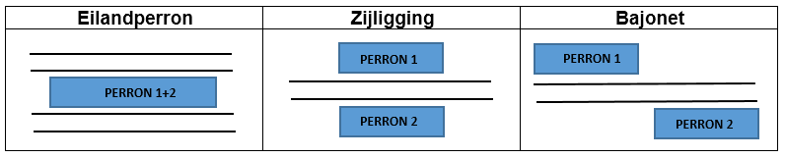
Figuur 1 Type perrons

Het uitvoeren van Wintermaatregelen is van toepassing op alle haltes op de SUNIJ lijn en Lijn 22.

In Tabel 1 is het overzicht gegeven van alle Haltes van beide lijnen.

Tabel 1 Haltes en kenmerken per tracédeel van SUNIJ en Uithoflijn
Tracédeel Z
# | Haltenaam | Type | Bijzonderheid
1 | P+R Science Park | Eilandperron | Onderdeel van P+R Science Park, gehele begane grond mee nemen
2 | WKZ – Maxima Centrum | Zijligging | -
3 | UMCU | Eilandperrons | Combinatie tussen bus en tram perron, beiden mee nemen
4 | Heidelberglaan | Bajonet | Busperron zit ook in de scope
5 | Padaulaan | Zijligging | -
6 | De Kromme Rijn | Zijligging | -
7 | Galgenwaard | Zijligging | -
8 | Vaartsche Rijn | Zijligging | -
9 | Utrecht Centrum Centrumzijde | Eilandperron | -

Tracédeel A
# | Haltenaam | Type | Bijzonderheid
10 | Utrecht Centrum Jaarbeursplein | Zijligging | 1) Wijzigt na doorkoppelen van Uithoflijn met SUNIJ van eindhalte naar doorgaande halte.
11 | Graadt van Roggenweg | Zijligging | -
12 | 24 Oktoberplein-Zuid | Bajonet | -
13 | 5 Mei Plein | Zijligging | -
14 | Vasco da Gamalaan | Zijligging | 1) Perron in zuidelijke richting bevindt zich in een boog.
15 | Kanaleneiland Zuid | Zijligging | -
16 | P+R Westraven | Zijligging | -
Tracédeel B
# | Haltenaam | Type | Bijzonderheid
17 | Zuilenstein | Zijligging | -
18 | Batau-Noord | Zijligging | -
19 | Wijkersloot | Zijligging | -
20 | Nieuwegein Stadscentrum | Zijligging | 1) Geïntegreerd met een winkelcentrum.  2) Halteoutillage is vooralsnog afwijkend.
Tracédeel C
# | Haltenaam | Type | Bijzonderheid
21 | Merwestein | Zijligging | 1) Bevindt zich op viaduct Zuidstedeviaduct.
22 | Fokkesteeg | Zijligging | -
23 | Wiersdijk | Zijligging | -
24 | Nieuwegein-Zuid | Eilandperron | -
Tracédeel D
# | Haltenaam | Type | Bijzonderheid
25 | St.Antioniusziekenhuis | Zijligging | -
26 | Doorslag | Zijligging | -
27 | Hooghe Waerd | Zijligging | -
28 | Clinckhoeff | Zijligging | -
29 | Eiteren | Zijligging | -
30 | Achterveld | Zijligging | -
31 | IJsselstein Binnenstad | Zijligging | 1) Geïntegreerd met een appartementencomplex.
32 | IJsselstein-Zuid | Eilandperron | 1) Geïntegreerd met het onderstation IJsselstein-Zuid.

Tramremise Nieuwegein (NTR)
Binnen de scope van het project valt ook het terrein op de Tramremise. Het betreft het de volgende locaties op het terrein:
- Het weggedeelte vanaf het toegangshek richting de Zoutloods en het parkeerterrein gelegen naast het hoofdgebouw;
- Het verharde gedeelte voor voetgangers van het parkeerterrein naast het hoofdgebouw naar de hoofdingang van het hoofdgebouw;
- Het opstelterrein voor (elektrische) bussen gelegen naast de hoofdingang;
- Spoorinfra;
- De weg vanaf de kruising Taludweg/Remiseweg Nieuwegein tot aan het toegangshek van het terrein van de Tramremise.

Buiten scope valt het uitvoeren van wintermaatregelen op spoorovergangen.

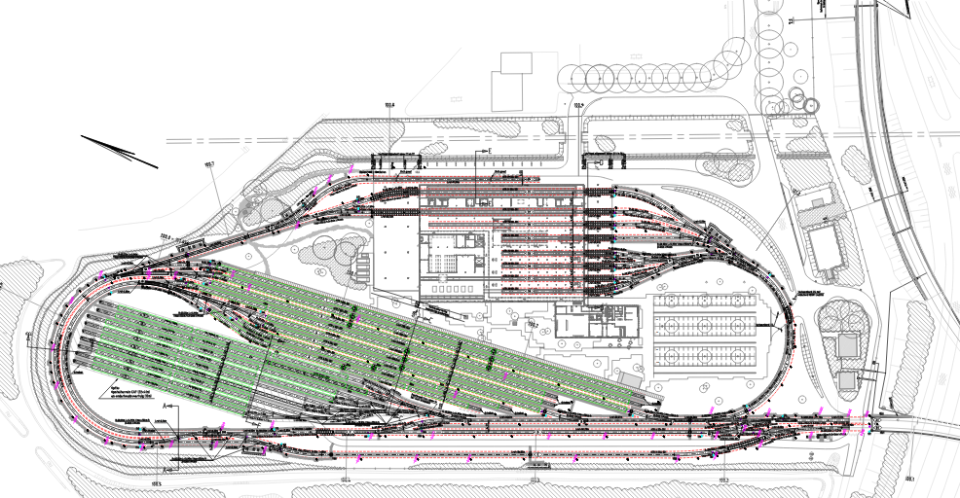
A
B
Figuur 2 Overzicht huidige NTR terrein

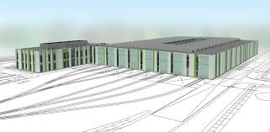
B
A
Figuur 3 Nieuwe Tram Remise

Busremise Westraven
Volgend jaar zomer zal de nieuwe busremise Westraven in gebruik worden genomen. Op dit terrein dienen ook Wintermaatregelen genomen te worden om veilig bussen op het terrein te kunnen verplaatsen.

Een overzicht van de busremise en buitenterrein is hieronder opgenomen (figuur 4).

Binnen scope vallen:
- Verharde weggedeeltes en looproutes op het terrein van de Busremise.

Buiten scope:
- Toegangsweg naar de Busremise
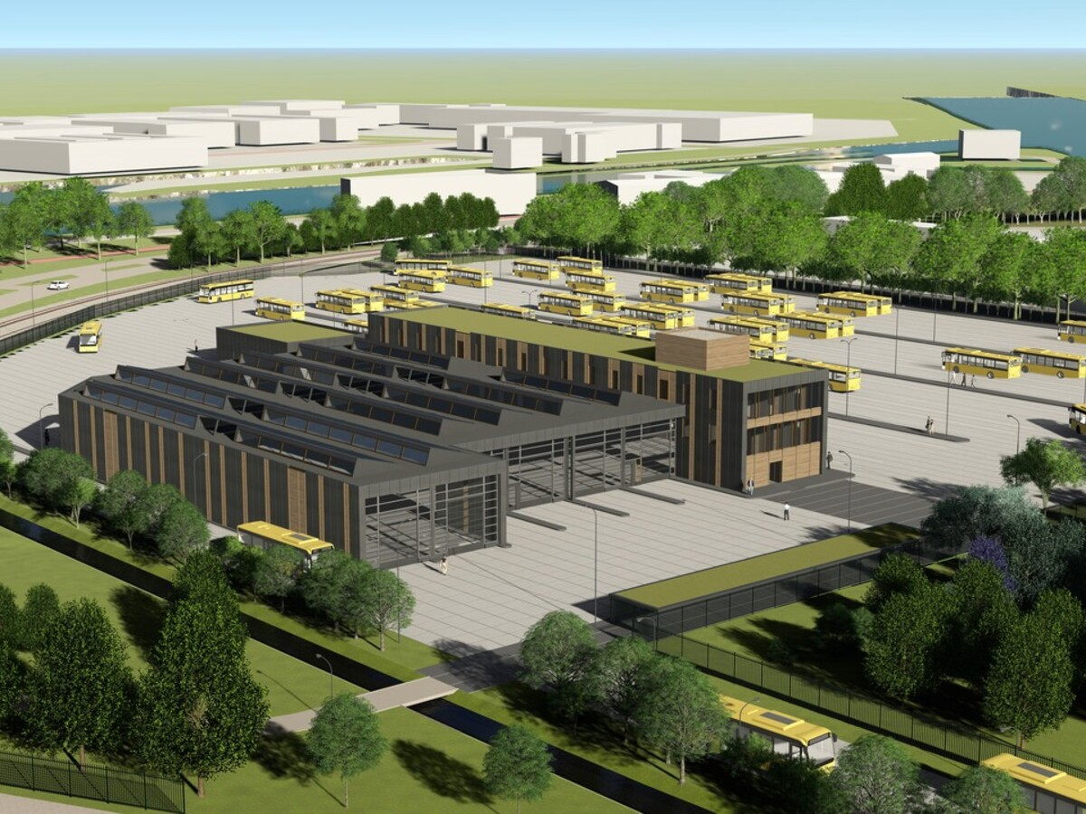
Figuur 4 - Overzicht terrein Busremise Westraven

P+R Breukelen
Mogelijk zal in de toekomst het P+R terrein, inclusief de te realiseren parkeergarage, toegevoegd worden aan de scope van deze opdracht.

Raakvlakken
Opdrachtnemer heeft de volgende raakvlakken met nevenopdrachtnemers binnen het systeem:

Tabel 2 Nevenopdrachtnemers
Raakvlak | Scope | Aannemer
Operationeel Controle Centrum (OCC) | Verkeersleiding tramverkeer | Qbuzz
Beheer & Onderhoud infrastructuur | SUNIJ, Uithoflijn | Strukton
Preventief en correctief onderhoud | Haltes en terreinen | Knipscheer
Elektrotechnische voorzieningen op remise en haltes | Sunij, Uithoflijn | Croon
Glasherstel op de haltes | Sunij, Uithoflijn | Stekelenburg
Groenonderhoud Remise Nieuwegein | Remise Terrein Nieuwegein | nnb
Opdrachtnemer t.b.v. Onderhoudswerkzaamheden aan het materieel | Remise Terrein Nieuwegein, Opstelterrein P+R De Uithof | Alstom
Reiniging Tramhaltes | Haltes | ICS
Reiniging trams | Remise Terrein Nieuwegein, Opstelterrein P+R De Uithof | CSU
Vervoerder trams | Infrastructuur, Haltes | Qbuzz

Toelichting op eisen PvE
In dit hoofdstuk worden de eisen toegelicht, om de verwachtingen van de Opdrachtgever aan Opdrachtnemer te verduidelijken en een kader te schetsen voor de Werkzaamheden.

Top Eisen
Hieronder is de topeis beschreven, die direct aansluit op de opdracht en de doelstellingen voor de raamovereenkomst Wintermaatregelen Haltes en Locaties. Aan deze topeis moet te allen tijde worden voldaan.

De topeis voor deze opdracht is:
De veilige transfer van reizigers, medewerkers en materieel dient te allen tijden gewaarborgd te worden.

Proceseisen

Inzet Productie-uren
De werkdagen – en tijden voor het uitvoeren van de Werkzaamheden zijn maandag t/m zondag, 24 uur per dag 7 dagen per week.

Organisatie
De opdrachtgever dient een eigen organisatie in te richten die gedurende het winterseizoen de weersverwachtingen zal monitoren. Bij (dreigende) gladheid/ijzel zal de organisatie zelfstandig de wintermaatregelen gaan uitvoeren. Verder dient de opdrachtnemer een 24/7 calamiteitendienst in te richten tijdens het winterseizoen.

Aan- en Afmeldingsprocedure
De Opdrachtnemer is verplicht om bij aanvang van de werkzaamheden zich aan te melden bij het OCC en bij beëindiging van de werkzaamheden weer af te melden bij het OCC.

Gereed melding
Bij gereed melding aan het OCC dient de infrastructuur (combi trambusbaan, perrons) vrij en onbelemmerd opgeleverd te worden voor exploitatie aan het OCC.

Rapportages
Alle uitgevoerde wintermaatregelen dienen maandelijks aan de Procesbeheerder te worden gerapporteerd.

Verder stelt de opdrachtnemer gedurende het winterseizoen rapportages op. De rapportages worden per maand aan de Provincie Utrecht aangeboden. Bij het begin van elke maand wordt er gerapporteerd over de afgelopen maand.

De maandrapportages dienen inzage te geven in de uitgevoerde werkzaamheden met daarnaast;
- Uitgevoerde extra wintermaatregelen op verzoek van de Provincie Utrecht;
- Aantal meldingen;
- De voorgekomen (veiligheids)incidenten;
- Overige bijzonderheden;
Kostenoverzicht van de uitgevoerde werkzaamheden, inclusief verplichtingsnummer, ten behoeve van facturatie.

De maandrapportages dienen in Word te worden aangeleverd aan de Provincie Utrecht.
Jaarlijks dient de Opdrachtnemer een rapportage in Excel aan te leveren waarin de diverse uitgevoerde Werkzaamheden onderscheiden worden. Deze rapportage dient aan het einde van het winterseizoen aan de Provincie Utrecht te worden verzonden. De Jaarrapportage dient gelijk te zijn aan de maandrapportage, maar dan getotaliseerd.

Leveranciersbeoordeling
De wijze van samenwerking tussen partijen en de rapportages dient als input voor de jaarlijkse leveranciersbeoordelingstrajecten en als onderdeel van Prestatie Indicator. Dit om een indruk te krijgen van de prestaties/performance.

Prijsniveau
Alle tarieven en prijzen dienen te zijn gebaseerd op het loon- en prijspeil van het jaar 2021 en opgegeven te worden exclusief de verschuldigde BTW.

Na vaststelling van de contractjaarprijs worden tussentijdse prijsverhogingen lopende een contractjaar niet geaccepteerd, met uitzondering van de bindende bepalingen van overheidswege.

Prijsverhogingen ten gevolge van wijzigingen in cao, wettelijke aspecten en/of materiaalkosten dient Opdrachtnemer uiterlijk twee maanden voor het einde van ieder contractjaar aan te kondigen.

Nadat de cao en overige wetgeving bindend zijn verklaard dient Opdrachtnemer binnen 14 dagen een gespecificeerd projectgericht voorstel tot prijswijziging in te dienen. Desgevraagd dient het voorstel tot prijswijziging met bewijzen te worden gestaafd.

De prijsverhogingen die worden overeengekomen gelden voor een geheel contractjaar. Voor Provincie Utrecht geldt dat een contractjaar loopt van 1 mei tot en met 30 april.

Contractmutaties
Tijdens de looptijd van het contract zijn wijzigingen van projecten niet uit te sluiten. Door uitbreiding of inkrimping van het aantal assets kan de omvang van het contract wijzigen, Opdrachtnemer dient hier flexibel in op te treden.

Opdrachtnemer kan geen rechten ontlenen aan de financiële omvang van dit contract. In geval van substantiële uitbreidingen of inkrimpingen van het contract wordt dit door Provincie Utrecht minimaal 6 weken vooraf schriftelijk kenbaar gemaakt aan de Opdrachtnemer.

Hierdoor wordt Opdrachtnemer in de gelegenheid gesteld om eventuele organisatorische veranderingen (wegvallen of uitbreidingen van taken) effectief op te pakken.

Eisen aan Communicatie

Nederlandse taal
Opdrachtnemer dient er zorg voor te dragen dat communicatie in zowel geschreven als gesproken woord met haar medewerkers mogelijk is. Direct leidinggevenden dienen de Nederlandse taal in woord en geschrift goed te beheersen.

Overleg tussen Opdrachtgever en Opdrachtnemer
De communicatie tussen Provincie Utrecht en Opdrachtnemer dient plaats te vinden overeenkomstig navolgende frequenties en met onderstaande functionarissen van Provincie Utrecht.

Opdrachtnemer dient van alle overlegvormen een schriftelijk verslag te maken en dit binnen vijf werkdagen aan te leveren aan Provincie Utrecht.

Frequentie | Functionaris opdrachtgever
Maximaal 3x per jaar | Procesbeheerder en Technisch Beheerder
1x per jaar | Procesbeheerder en Contractmanager

Overleg tussen Opdrachtnemer en Opdrachtnemers andere contracten
Opdrachtnemer dient rekening te houden met Werkzaamheden van raakvlakcontracten en afstemming te zoeken met de opdrachtnemers van deze contracten. Deze communicatie dient op eigen initiatief tot stand te komen, zonder inspanningen door de Provincie Utrecht.

Bereikbaarheid bij spoedgevallen
Opdrachtnemer dient ten behoeve van spoedgevallen 24 uur per dag bereikbaar te zijn. Na een melding van Provincie Utrecht dient Opdrachtnemer binnen 2 uur ter plaatse van het spoedgeval aanwezig te kunnen zijn en direct operationeel aan te kunnen vangen met de uit te voeren Werkzaamheden.

Klachtenregistratie en –afhandeling
Opdrachtnemer dient zorg te dragen voor een adequate afhandeling van alle ontvangen verstoringen of klachten over het proces van reparatie en onderhoudswerkzaamheden rondom de SUNIJ en Uithoflijn. Opdrachtnemer dient hierbij de volgende aanwijzingen op te volgen.

Opdrachtgever dient van alle ontvangen verstoringen op binnen 24-uur op de hoogte te worden gebracht wat de status van afhandeling is.

Alle klachten die schriftelijk of in een formeel overleg door Provincie Utrecht worden gemeld dienen door Opdrachtnemer te worden geregistreerd.

De klachtenregistratie dient als onderdeel te zijn opgenomen in de managementrapportage.

Eisen aan Personeel en Organisatie

Personeel
Opdrachtnemer dient voor de uitvoering van de Werkzaamheden vast, vakbekwaam, geschoold en betrouwbaar personeel in te zetten.

Conform de in Nederland geldende regels dient Opdrachtnemer zeker te stellen dat de eventueel bij haar in dienst zijnde buitenlandse werknemers aan alle wettelijke voorschriften voldoen. Binnen één werkdag nadat een nieuwe medewerker is ingezet voor de uitvoering van het specialistisch onderhoud, tijdelijk of permanent, dient Opdrachtnemer de naam en het personeelsnummer schriftelijk aan Provincie Utrecht bekend te maken.

Personeelsbezetting
Opdrachtnemer dient zorg te dragen voor een stabiele en vaste personeelsbezetting. Opdrachtnemer dient voor ziekte of verlof van medewerkers te beschikken over vaste invalkrachten of andere maatregelen te nemen waardoor de continuïteit van de Werkzaamheden wordt gegarandeerd.

In het bijzonder voor vakantieperioden geldt dat Opdrachtnemer kan aantonen, bijvoorbeeld door middel van een planning, dat de personeelsbezetting en het daarop afgestemde toezicht voldoende is gewaarborgd.

Bij ziekte of verlof van de vaste leidinggevenden wordt Provincie Utrecht geïnformeerd over de vervangingsregeling.

Opleidingseisen, Richtlijnen & Vergunningen
De Opdrachtnemer dient er zorg voor te dragen dat alle uitvoerende medewerkers in het bezit zijn van voor het werk behorende passende opleidingen en bijbehorende diploma’s, waarbij de volgende richtlijnen en vergunningen verplicht zijn:
- Bewijs van Toegang (BvT) voor werkzaamheden op en nabij de trambaan;
- VCA voor medewerkers;
- VCA-VOL voor leidinggevenden
- Kader Werkzaamheden in de nabijheid van de Tramweg (KWT);
- ZWW procedures.

De Opdrachtnemer dient in haar offerte weer te geven welke opleidingstrajecten de uitvoerende medewerkers hebben genoten vóór aanvang van de opdracht. Tevens dient de Opdrachtnemer aan te geven welke applicatiecursussen c.q. opleidingen gedurende de contractperiode door de uitvoerende medewerkers gevolgd zullen worden.

Opdrachtnemer dient gedurende de looptijd van de raamovereenkomst verplichtingen aan te gaan ten opzichte van Provincie Utrecht om het kennis- en vaardighedenniveau van de medewerkers verder te ontwikkelen.

Direct leidinggevenden dienen in het bezit te zijn relevante opleidingen.

Legitimatie
De medewerkers van Opdrachtnemer zijn verplicht een door Opdrachtnemer verstrekte badge, met daarop de naam en een pasfoto, zichtbaar te dragen. Bij het niet dragen van de badge is Provincie Utrecht gerechtigd betrokken persoon direct en permanent de toegang tot de projecten te ontzeggen. Ook dienen ze op vraag het bewijs van toegang, een kopie legitimatie en een kopie VCA te kunnen tonen.

Bedrijfskleding
De medewerkers van Opdrachtnemer zijn verplicht door Provincie Utrecht goedgekeurde, herkenbare en uniforme bedrijfskleding en vereiste beschermingsmiddelen te dragen. Het dragen van caps en muziekspelers is niet toegestaan dit in verband met de veiligheid.

Het gebruik van mobiele telefoons is alleen toegestaan voor noodzakelijke doeleinden. Bij het niet dragen van bedrijfskleding is Provincie Utrecht gerechtigd betrokken persoon direct en permanent de toegang tot de projecten te ontzeggen.

Veiligheid
Alle opgedragen Werkzaamheden dienen te worden uitgevoerd met in acht neming van alle wettelijke veiligheid-, gezondheid- en milieuvoorschriften. Bijzondere voorschriften, met betrekking tot de veiligheid van de medewerkers van Opdrachtnemer op de projecten van Provincie Utrecht, worden na gunning verstrekt zodat Opdrachtnemer in staat is zijn medewerkers op een goede en adequate wijze te instrueren en te begeleiden betreffende de veiligheidsinstructies.

Een van de speerpunten van de Provincie Utrecht is veiligheid. Van Opdrachtnemer wordt verwacht dat deze zich aantoonbaar inzet om hieraan invulling te geven door zich te conformeren aan het “Kader Werkzaamheden Tramweg (KWT)” van de Provincie Utrecht. Dit document is te allen tijde op te vragen bij de Provincie Utrecht door de Opdrachtnemer.

Onder meer uit hoofde van veiligheid is Opdrachtnemer verantwoording verschuldigd aan Provincie Utrecht voor alle op het project ingezette werknemers. Deze dienen allen in het bezit te zijn van een geldig Bewijs van Toegang. Opdrachtnemer dient er ook zorg voor te dragen dat alle instructies en signaleringen door zijn werknemers worden gelezen en/of begrepen. Daarnaast is Opdrachtnemer verantwoordelijk voor de eigen bedrijfshulpverlening.

De Opdrachtnemer dient in het bezit te zijn van een door de Provincie Utrecht getoetst generiek Veiligheids- en Gezondheidsplan Uitvoeringsfase (V&G U-plan). Dit plan dient opgesteld of gecontroleerd te zijn door een gecertificeerd VGCU, jaarlijks geüpdatet te worden en te worden aangeboden aan de opdrachtgever ter acceptatie. Per opdracht dienen de risico’s voor de Opdrachtnemer aantoonbaar beheerst te zijn middels een Risico Inventarisatie en Evaluatie (RIE). Hier kan de opdrachtgever door het uitvoeren van inspecties toetsen op voldoende mate van beheersing.

Onveilige situaties op de locatie(s) van Provincie Utrecht dienen direct te worden gemeld aan de contactpersoon van Provincie Utrecht.

Kritische systeemonderdelen en andere door de Provincie Utrecht aan te wijzen delen moeten steeds bereikbaar en bedienbaar blijven.

Eisen aan uitvoering Werkzaamheden
Werkzaamheden worden alleen onder de gedefinieerde veiligheidsregimes (KWT) uitgevoerd. De documenten die hierop van toepassing zijn, zijn weergeven in bijlage E.

Uitvoeringseisen APV
Om tot uitvoering van Werkzaamheden over te kunnen gaan dient te worden voldaan aan de
Algemene Plaatselijke Verordening (APV) van de Gemeente waar de werkzaamheden uitgevoerd worden dit door zowel Opdrachtgever als Opdrachtnemer. De APV per gemeente is te downloaden op de website van de betreffende gemeente. Opdrachtnemer dient opdrachtgever dusdanig te informeren dat deze kan voldoen aan de APV.

Opslag en voorraadbeheer
Opslag van middelen, materialen en apparatuur op de tramhaltes of de remise in Nieuwegein is niet toegestaan.

Parkeren t.b.v. uitvoering Werkzaamheden
Voertuigen (tijdelijk) parkeren op de haltes is in geen geval toegestaan. Eventuele ontheffingen bij de gemeente moet Opdrachtnemer zelf verzorgen. Tot slot dient Opdrachtnemer zich te houden aan alle verkeersregels en bijzondere bepalingen van de wegbeheerder.

Bijzondere situaties.
De Opdrachtnemer dient de beschikking te hebben over apparatuur om bijzondere situaties vast te leggen, bijvoorbeeld met fotocamera of smartphone. Deze apparatuur dient te voldoen aan de vereisten om binnen aanwezige omstandigheden, zonneschijn/regulier daglicht/donkerte of sneeuw/regen, naar behoren te functioneren om de aangetroffen en opgeleverde situatie vast te kunnen leggen.

Disfunctionerende apparatuur zijn voor rekening en risico van de aannemer. Alle boete- en controlebepalingen blijven van kracht indien de camera’s niet of onvoldoende werken.

Onwerkbaar weer
Indien er volgens de Opdrachtnemer sprake is van onwerkbaar weer, dient de Opdrachtnemer dit direct te melden aan Provincie Utrecht. In gezamenlijk overleg al worden vastgesteld wanneer de Werkzaamheden alsnog worden uitgevoerd.

Bijlage A – Afkortingenlijst
Begrip afkorting | Omschrijving
BvT | Bewijs van Toegang
CAF | Constructiones 4 Awxilliar de Carofirelles (leverancier nieuwe trams)
KWT | Kader Werkzaamheden Tramweg
NTR | Nieuwe Tram Remise
OV | Openbaar Vervoer
PU | Provincie Utrecht (als organisatie zijnde)
PvE | Programma van Eisen. Een gestructureerde verzameling van alle eisen aan een op te leveren product of proces
RU/RTU | Regiotram Utrecht
SUNIJ-lijn | Sneltram Utrecht Nieuwegein IJsselstein
TRU | Tramvervoersysteem Regio Utrecht. Alle noodzakelijke Werkzaamheden en Assets van het regionale tramvervoer dat gericht is op het vervoeren van Reizigers van Halte naar Halte via een gedefinieerde route volgens de dienstregeling.
TVUHL/UHL | Uithoflijn. Deel van het Tramsysteem Regio Utrecht vanaf Utrecht Centraal naar de Uithof.
V&G-Plan | Veiligheids- en Gezondheidsplan
VCA | Veiligheidscertificaat voor Aannemers.
ZWW | Zo Werken Wij. Procedures waaraan de Opdrachtnemer dient te voldoen

Bijlage B – Definitielijst
Begrip | Omschrijving
Beheer en onderhoudsactiviteiten | De Werkzaamheden die voor een Asset worden uitgevoerd met het doel de prestaties van de functies van de Asset gedurende de levensduur op het kwaliteitsniveau in stand te houden.
Beschikbaarheid | Het vermogen van een Asset in een toestand te zijn om de vereiste functie onder bepaalde omstandigheden op een bepaald moment of gedurende een bepaald tijdsinterval uit te voeren, ervan uitgaande dat de vereiste externe hulpbronnen functioneren.
Beschikbaarheid (Availability) | Het vermogen van een Asset in een toestand te zijn om de vereiste functie onder bepaalde omstandigheden op een bepaald moment of gedurende een bepaald tijdsinterval uit te voeren, ervan uitgaande dat de vereiste externe hulpbronnen functioneren.
Betrouwbaarheid | De waarschijnlijkheid dat een Asset of activiteit een vereiste functie kan uitvoeren onder gegeven omstandigheden gedurende een bepaald tijdsinterval.
Betrouwbaarheid (Reliability) | De waarschijnlijkheid dat een Asset of activiteit een vereiste functie kan uitvoeren onder gegeven omstandigheden gedurende een bepaald tijdsinterval.
Bevoegd gezag | Het Bevoegd Gezag is de organisatie (onder andere het bestuursorgaan) dat bevoegd is om besluiten te nemen en keuzes te maken.
Calamiteit/spoedgeval | Een Incident waarbij:  De fysieke gezondheid van personen of meerdere personen direct gevaar loopt en hulp noodzakelijk is.- En/of er sprake is van dermate grote schade aan goederen dat direct en professioneel ingrijpen noodzakelijk is, en waardoor bedrijfsprocessen worden verstoord.- Een maatschappelijk gevaar (gevaar voor de samenleving)brand, terreurdaad, natuurgeweld.- De fysieke gezondheid van personen of meerdere personen direct gevaar loopt en hulp noodzakelijk is.- En/of er sprake is van dermate grote schade aan goederen dat direct en professioneel ingrijpen noodzakelijk is, en waardoor bedrijfsprocessen worden verstoord.- Een maatschappelijk gevaar (gevaar voor de samenleving)brand, terreurdaad, natuurgeweld.
Dienstverlening TRU | Dit is een vastgestelde prestatie van de functies van TRU die door exploitant geleverd wordt zoals vastgelegd in concessie is).
Eindpunt | Eindpunt van de bestemming van Rollend Materieel waarin verschillende voorzieningen geconcentreerd zijn. Met de voorzieningen worden faciliteiten (onder andere pauzeren) voor het personeel van TRU bedoeld.
Eis | Een beschrijving van een noodzakelijke eigenschap van een te leveren product of dienst.
Functionele eis | Een beschrijving van de noodzakelijke eigenschap aangaande de primaire functie van een functievervuller (Assets).
Gebouw | Het Gebouw is een locatie specifieke constructie die ruimte biedt voor activiteiten en assets waarvoor bescherming gewenst is tegen diverse klimaatomstandigheden.
Gebouw (Subsysteem) | Het Gebouw is locatie specifieke constructie die ruimte biedt voor Werkzaamheden ((menselijke) processen) en Assets (middelen) waarvoor bescherming tegen weersinvloeden 11 gewenst is.
Halte | De Halte omvat het geheel aan activiteiten en assets dat ervoor zorgt dat de Halte een comfortabele in- en uitstap biedt aan de reiziger.
Halte (Subsysteem) | Het geheel aan Werkzaamheden ((menselijke) processen) en Assets (middelen) dat ervoor zorgt dat de Halte een comfortabele in- en uitstap biedt aan de Reiziger.
Hulpdiensten | Een hulpdienst is de politie, brandweer of ambulance. Bij heel grote calamiteiten kunnen ook andere partijen betrokken zijn als het leger en de ME.
Omgeving | Omgeving dient breed te worden opgevat. Het betreft omwonenden, overig wegverkeer, omliggende overheidsinstellingen, instanties, organisaties. Kortom alle omgeving (statisch en dynamisch) die invloed heeft op het Tramvervoersysteem en die wordt beïnvloed door het Tramvervoersysteem.
Opstelterrein | Het Opstelterrein omvat het geheel aan activiteiten en assets dat ervoor zorgt dat het Rollend Materieel opgesteld en gestald kan worden.
Opstelterrein (Subsysteem) | Een terrein waar Rollend Materieel opgesteld en gestald kan worden.
Personeel | Personeel zijn de medewerkers die werkzaam zijn in het Tramvervoersysteem. Denk aan bijvoorbeeld: beheer en onderhoud, exploitatie, dienstverlening, et cetera.
Qbuzz | Vervoersmaatschappij
Rollend Materieel | Het Rollend Materieel omvat het geheel aan activiteiten en assets dat ervoor zorgt dat de tramvoertuigen de reizigers kunnen vervoeren van Halte naar Halte.
Rollend Materieel (Subsysteem) | Het geheel aan Werkzaamheden ((menselijke) processen) en Assets (middelen) dat ervoor zorgt dat het tramvoertuigen de Reizigers kunnen vervoeren van Halte naar Halte.
Tramvervoer | Openbaar vervoer van Reizigers per tram.
Tramvoertuigen | De voertuigen welke de reizigers vervoeren van halte naar halte en de voertuigen die gebruikt worden voor onderhoud aan de Infrastructuurvoorziening.
Veiligheid | Mate van onaanvaardbaar risico of gevaar ofwel de maat voor het gevaar dat een systeem kan opleveren voor mensen.
Werkplaats | De Werkplaats omvat het geheel aan activiteiten en assets dat ervoor zorgt dat het Rollend Materieel onderhouden en gereinigd kan worden.
Werkplaats (Subsysteem) | Het geheel aan (menselijke) Werkzaamheden en middelen (Assets) (zoals gebouwen en installaties) dat ervoor zorgt dat het Rollend Materieel onderhouden en gereinigd kan worden.
Wet- en Regelgeving | De wet- en regelgeving die van toepassing is op het Tramvervoersysteem.

Bijlage C – Uithoflijn
Het Tramvervoersysteem Uithoflijn (TVUHL) is een onderdeel van het Tramvervoersysteem Regio Utrecht (TRU). Het TRU bestaat uit het Tramvervoersysteem Sneltram Utrecht Nieuwegein IJsselstein (SUNIJ) en het TVUHL.

Het TVUHL is de belangrijkste schakel in de bereikbaarheid van Utrecht Science Park De Uithof. Vanaf 2018 rijdt de tram en verwacht wordt dat de tram in 2020 dagelijks 45.000 mensen tussen de Halte Utrecht Centraal Centrumzijde en Halte P+R De Uithof vervoerd. Daarnaast worden naar verwachting in 2020 per dag 30.000 busreizigers naar De Uithof vervoerd. Met de aanleg van het TVUHL is een belangrijke bijdrage geleverd aan de uitbreiding en kwaliteitsverbetering van duurzaam openbaar vervoer en in het bijzonder het TRU.

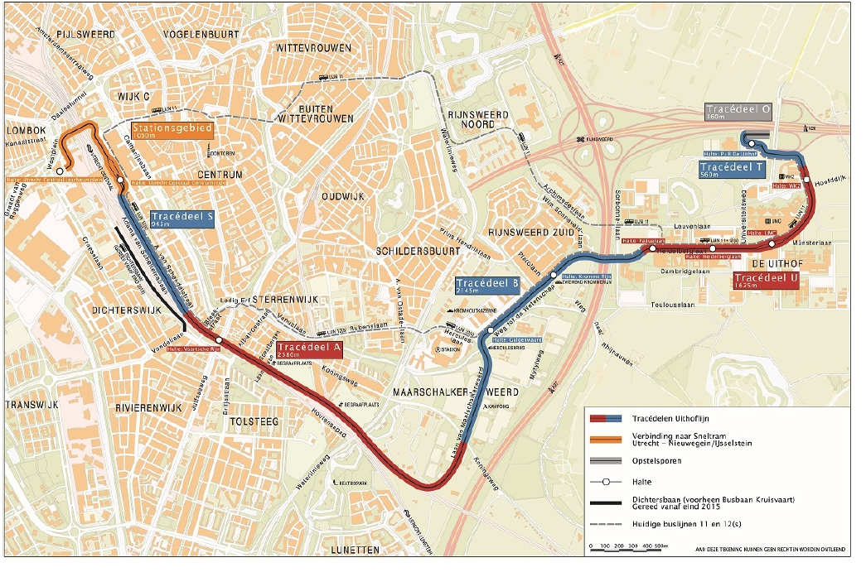
Figuur 7 Het TVUHL in de regio Utrecht

Het tracé van de Uithoflijn
Het traject van de TVUHL bestaat uit 7 tracédelen, te weten het Stationsgebied, S, A, B, U, T en O. Deze worden per tracédeel toegelicht.

Tracédeel Stationsgebied
Het Stationsgebied bestaat voor de trambaan uit twee delen: tracédeel D (doorkoppeling met bestaande tramlijn) en tracédeel OVT (OV-terminal). De Uithoflijn sluit aan op de nieuwe eindhalte van de bestaande tramlijn Utrecht – Nieuwegein/IJsselstein, op Utrecht Centraal Jaarbeursplein. Deze halte is aangelegd in het verlengde van de Graadt van Roggenweg, op de plek van de gesloopte parkeergarage tussen het Jaarbeursplein en het NH-hotel. De trambaan is hier uitgevoerd als mede-gebruik-baan en wordt gedeeld met bussen. Na een gelijkvloerse kruising met de Mineurslaan buigt de trambaan linksaf richting de brug over de Van Sijpesteijnkade en de Leidsche Rijn. Hierna daalt de bus-/trambaan rechtsaf richting de Leidseveertunnel. Na deze tunnel gaat de tram op het Smakkelaarsveld rechtsaf richting de OVterminal, de meeste bussen gaan rechtdoor richting de binnenstad. Ook aan deze zijde van de Leidseveertunnel gaat de bus-/trambaan met een brug over de Leidsche Rijn en de hoofdfietsroute heen.

Aan de centrumzijde van Utrecht Centraal bevindt zich een gecombineerd bus-/tramstation voor de Uithoflijn en bussen van en naar de binnenstad. In het midden van de twee perrons zorgen twee kopsporen er voor dat trams van De Uithof kunnen halteren en vervolgens weer richting de Uithof kunnen rijden. De twee sporen aan de buitenzijde van de twee perrons zorgen ervoor dat de trams van en naar Nieuwegein kunnen rijden. Bij het hoofdgebouw van de NS sluit de trambaan aan op de bestaande busbaan langs de spoorlijn, de Adama van Scheltemabaan. Deze busbaan wordt/is omgebouwd tot trambaan.

Tracédeel S
Dit deel beslaat de Adama van Scheltemabaan, welke ligt tussen het hoofdgebouw van de NS en het spoor en loopt tot voorbij het gebouw van Burgerzaken. Tot en met de Bleekstraat wordt de baan indien nodig ook gebruikt door overheidshulpdiensten.

Tracédeel A
Vanaf de Vaartsestraat gaat het tracé van de Uithoflijn via een viaduct over de Bleekstraat en Vaartsche Rijn, naar station Utrecht Vaartsche Rijn. De tramlijn gaat verder langs de spoorlijn, parallel aan Pelikaanstraat en de begraafplaatsen Soestbergen en Kovelswade. Na de onderdoorgang onder de Waterlinieweg volgt het tracé de treinsporen om daarna via een bocht naar links de Koningsweg te kruisen.

Tracédeel B
Tracédeel B begint bij de kruising van de Koningsweg met de Laan van Maarschalkerweerd. Het tracé ligt hier ten westen van de Laan van Maarschalkerweerd. Vlak voor de Herculesbrug gaat de trambaan verder aan de oostzijde van de Laan van Maarschalkerweerd langs de halte Galgenwaard en gaat daarna verder ten oosten van de Weg tot de Wetenschap langs de halte Kromme Rijn. De trambaan gaat onder de A27 door en sluit aan op de baan in De Uithof.
Tracédeel U
Voor halte Padualaan gaat het tracé langs de hogeschool- en universiteitsgebouwen met halte Heidelberglaan, langs het Universitair Medisch Centrum Utrecht (UMC) met halte UMC en langs het Wilhelmina Kinderziekenhuis met halte WKZ. Nabij de wegaansluiting op de A28 sluit de Uithoflijn aan op het transferium P+R De Uithof. De Universiteitsweg wordt hier ongelijkvloers gekruist. Vanaf de Padualaan tot aan de P+R is de trambaan uitgevoerd als mede-gebruik-baan en worden ook buslijnen gefaciliteerd.

Tracédeel T
Tracédeel T is het gebied tussen halte WKZ en P+R De Uithof, waar zich ook de eindhalte bevindt.

Tracédeel O
Achter eindhalte P+R De Uithof bevinden zich de opstelsporen: tracédeel O.

Exploitatie Uithoflijn
De Provincie Utrecht is verantwoordelijk voor het dagelijks beheer en onderhoud van en aan alle tramassets. De tram zal op werkdagen tussen 06:00 en 22:00 maximaal 16 keer per uur rijden in beide richtingen.

Het beheer en onderhoud van de infrastructuur van de SUNIJ en Uithoflijn is reeds ondergebracht bij een onderhoudspartij die daarmee verantwoordelijk is voor het dagelijks beheer en onderhoud van infrastructuur van het TRU. Naast het beheer en onderhoud van de infrastructuur is er ook een Opdrachtnemer voor verwijdering Graffiti en Wildbeplakking. Daarbij komt dus de Opdrachtnemer voor Diverse Werkzaamheden bij, die zorg dient te dragen om raakvlakken en het uitvoeren van Werkzaamheden met andere opdrachtnemers af te stemmen.

Vervoerskundige Koppeling
Met de aanleg van de Uithoflijn wordt ook een vervoerkundige koppeling gerealiseerd tussen de lijnen Uithoflijn en SUNIJ. Hiermee ontstaat één doorgaande verbinding waarover lagevloertrams kunnen rijden. Hiervoor is het nodig dat de huidige haltes op de SUNIJ, geschikt voor de hogevloertrams zullen moeten worden verlengd en verlaagd zodat er lagevloertrams kunnen halteren. De vervoerkundige koppeling houdt tevens in dat beide dienstregelingen aan elkaar worden gekoppeld. De koppeling zal medio 2021 worden gerealiseerd.
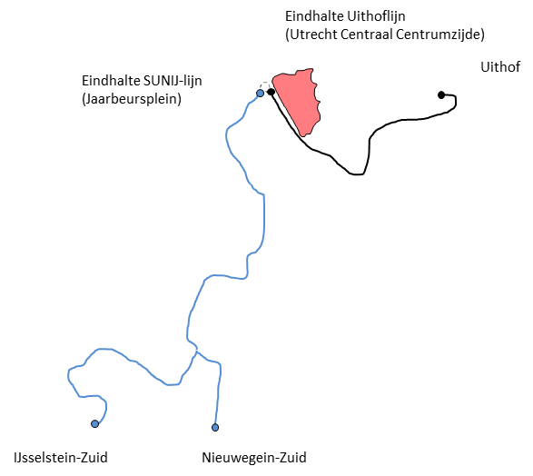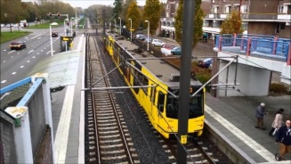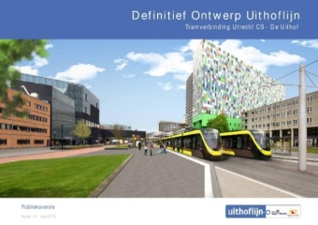
Figuur 8 Het integreren van de Uithoflijn en de SUNIJ-lijn tot één doorgaande tramlijn voor reizigersvervoer:

Bijlage D – SUNIJ Lijn

De SUNIJ-lijn vormt de sneltramverbinding, ofwel het Lightrailtracé, Utrecht - Nieuwegein – IJsselstein.

De SUNIJ-lijn is ontwikkeld in het begin van de jaren tachtig als resultaat van de Nederlandse overheid haar wens om snelle railverbindingen aan te leggen tussen de werksteden en de groeikernen. In 1983 startte de exploitatie en viel onder het technisch beheer van ProRail. In 2010 is de Provincie Utrecht beheerder en eigenaar geworden van de SUNIJ-lijn. Sinds 2016 is Provincie Utrecht op basis van Wet Lokaalspoor integraal eindverantwoordelijke geworden voor de aanleg, het beheer en gebruik van de SUNIJ-lijn.

De SUNIJ-lijn vervoert circa 16.000 reizigers per dag waarvan 2300 reizigers reizen gedurende de spits. Het traject van de SUNIJ-lijn omvat 21 km dubbelspoor, 23 haltes, 40 perrons en is opgedeeld in verschillende zones (zie onderstaande tabel). Gezien van Noord naar Zuid splitst de verbinding zich bij halte Stadscentrum in twee routes naar IJsselstein en Nieuwegein-Zuid.

In Tabel 3 zijn de haltes per zone, gemeente, naam van de Overweg en naam van de meest nabij gelegen halte weergegeven.

Tabel 3: Indeling zones SUNIJ-lijn
ZONE | Gemeente | Halte | Overweg
5000 | Utrecht | Utrecht CS, Jaarbeursplein  Graadt van Roggenweg  24 Oktoberplein-Zuid  5 Mei Plein  Vasco da Gamalaan  Kanaleneiland-Zuid
5111 | Leidsche Rijn | P+R Westraven
5122 | Nieuwegein | Zuilenstein  Batau Noord  Wijkersloot  Stadscentrum  Merwestein  Fokkesteeg  Wiersdijk  Nieuwegein Zuid  St. Antonius Ziekenhuis  Doorslag | 1. Marimbalaan  2. Oudegein  3. Harpij  4. Sperwerlaan/Trekvalk
5132 | IJsselstein | Hooghe Waerd  Clinckhoeff  Eiteren  Achterveld  IJsselstein Zuid  IJsselstein Binnenstad | 5. Europalaan  6. Poortdijk  7. Oranje Nassaulaan  8. Bevoorradingsweg  9. Planetenbaan  10. Zomerdijk  11. Kerspellaan  12. Achtersloot  13. Valeriaan  14. Halte Achterveld (zuid)  15. Duizendblad  16. Groenedijk  17. Halte Binnenstad  18. Baronieweg  19. Jan Bijhouwerstraat

De 19 huidige locaties van de Overwegen aan de SUNIJ-lijn zijn weergeven in figuur 3.

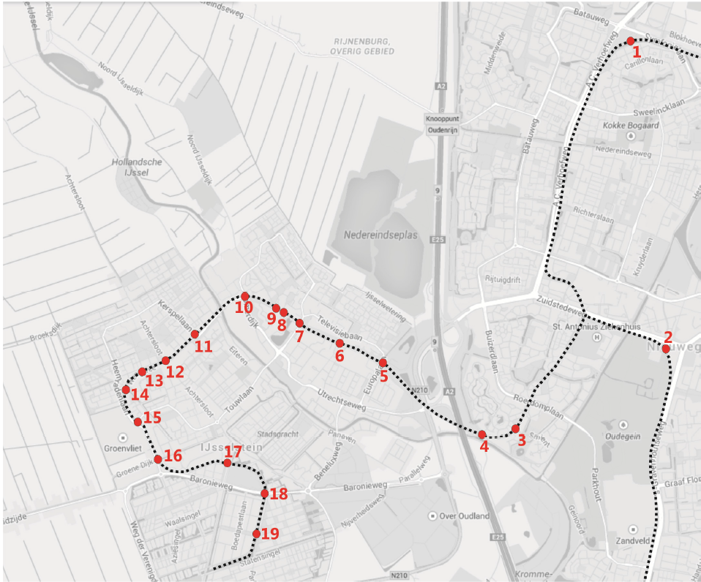
Figuur 9: Huidige locaties overwegen SUNIJ-lijn

Frequentie SUNIJ-lijn
Lijn 60 rijdt door naar Nieuwegein-Zuid en lijn 61 heeft als eindbestemming IJsselstein-Zuid. Op doordeweekse dagen rijden de trams met een basisfrequentie van 7,5 minuten op het gezamenlijke traject tussen Utrecht Centrum - Stadscentrum Nieuwegein. Op de trajecten tussen Stadscentrum Nieuwegein en Nieuwegein-Zuid en Stadscentrum Nieuwegein en IJsselstein-Zuid wordt gereden met een frequentie van 15 minuten.

In de avonduren en de zondag wordt gereden met een frequentie van 15 minuten op het gezamenlijke traject. Op de trajecten tussen Stadscentrum Nieuwegein en Nieuwegein-Zuid en Stadscentrum Nieuwegein en IJsselstein-Zuid rijdt de tram dan iedere 30 minuten. In Bijlage A01 is de dienstregeling van de lijnen 60 en 61 opgenomen. Deze dienstregeling geeft een indicatie van de tramtijden. De actuele dienstregeling is op te vragen via “http://u-ov.info/”.

Baanvaksnelheden SUNIJ-lijn
Bij het tramsysteem Utrecht geldt het principe rijden op zicht. De trambestuurder dient zich daarbij aan verschillende snelheden te houden, deze snelheden zijn weergeven op de tekeningen baanvaksnelheden. In principe worden er bij het Tramsysteem Utrecht 4 verschillende snelheden aangehouden: maximaal 70 km/uur (baanconcept eigen baan), 50 km/uur (baanconcept eigen baan of tram/busbaan), maximaal 30 km/uur (baanconcept medegebruik) en maximaal 18 km/uur (baanconcept medegebruik).

Bijlage E – Van toepassing zijnde documenten

Tabel 4: Van toepassing zijnde documenten
Titel | Code | Organisatie | Versie
Kader Werkzaamheden Tramweg | ZWW-KAD-2010-02098 | Provincie Utrecht | 6.0
Besluit Administratieve Bepalingen inzake het Wegverkeer | BABW |  | Vigerend
Vast opgestelde, verticale verkeerstekens - Deel 1: Verkeersborden | NEN-EN 12899-1 | NEN | 01-11-2007
Wegmeubilair - Aanvullende eisen voor permanente verkeersborden | NEN 3381:2013 | NEN | 01-01-2013
Verkeersregelinstallaties - Verkeerslantaarns | EN 12368 | NEN | 01-09-2006
Spoorwegen en soortgelijke geleid vervoer - De specificatie en het bewijs van de bruikbaarheid, beschikbaarheid, onderhoudbaarheid en veiligheid - Deel 1: Basiseisen | EN 50126:1999 | NEN | 01-11-1999
Richtlijnen voor de bebakening en markering van wegen 2015 | CROW 207 | CROW | 13-02-2015

